1

Сделать Внешний отчет УТ 10.3 База на SQL
Продажи за выбранный период

Период с _____________до _____________ поле выбора периода

Склад -- поле выбора склада

№ | Наименование номенклатуры | Остаток товаров на начало периода  шт. | Закупочная цена (руб.)  Если цена на одну и ту же позицию менялась, выводится  Эта номенклатура столько раз сколько менялась цена закупочная | Продажная цена (руб.)  Если цена на одну и ту же позицию менялась, выводится  Эта номенклатура столько раз сколько менялась цена  продажная | Прибыль  (Руб.)  Продажная минус закупочная | Прибыль в процентах  %  Продажная минус закупочная результат в процентах | Остаток товаров на конец периода  шт.
1 | 195/65/16 Bridg | 60 | 2500 | 3000 | 500 | 20% | 57
2 | 195/65/16 Bridg | 60 | 2600 | 3000 | 400 | 15,4% | 57
3 | 195/65/16 Bridg | 60 | 2600 | 3100 | 400 | 19,2% | 57
4 | 205/45/18 НР | 10 | 2500 | 3000 | 500 | 20% | 8
5 | 205/45/18 НР | 10 | 2600 | 3100 | 500 | 19,2% | 8
ИТОГО: |  | 70 | 12800  Сумма по закупочным | 15200  Сумма всех продаж | 2300 | 18,76  Средний процент | 65

Синим – пояснения, примеры

2
УТ 10.3 файловая база

Сделать внешнюю печатную форму для подключения к документам : Реализация товаров и услуг, Перемещение товаров и услуг, Поступление товаров и услуг, Оприходывание товаров и услуг , для сохранения ее в выбранный формат , Exel , xml и т.д.

В базе есть дописанный механизм- Назначение идентификатора обмена для номенклатуры
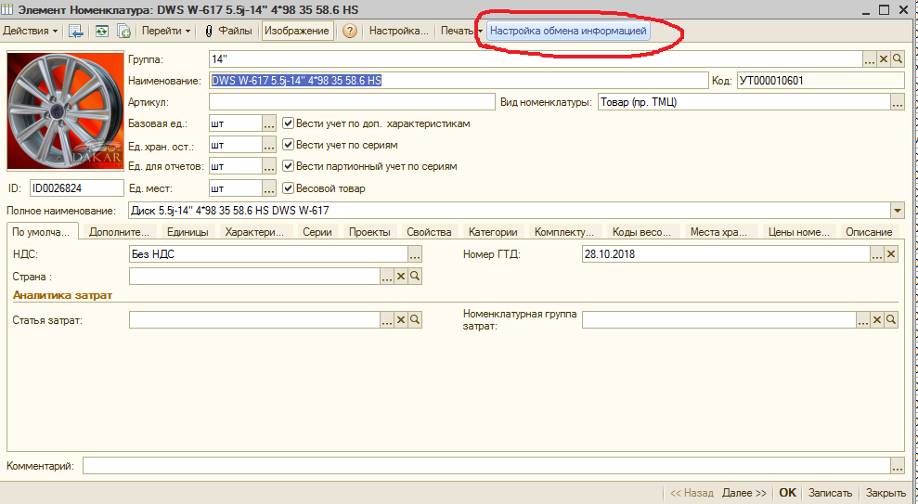

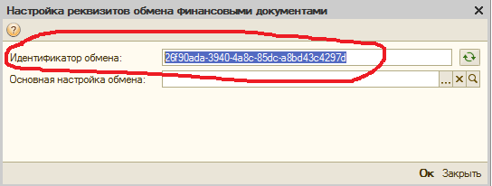

Нужно чтобы этот идентификатор попадал в эту внешнюю печатную форму и в дальше в сохраненный файл в выбранном формате

